NÚMERO DE SESIÓN
III Unidad
SESIÓN DE APRENDIZAJE
TITULO DE LA SESION: LA EMPRESA Y SUS COSTOS DE PRODUCCION.
1.- DATOS GENERALES
DOCENTE | Carmen Dina Olivera Yarlequé | GRADO Y SECCION | 3º ABC | FECHA | Junio
AREA | CIENCIAS SOCIALES | N° UNIDAD | III | N° HORAS | 4 horas
TITULO DE LA UNIDAD | DESARROLLAMOS Y FORTALECEMOS NUESTRA IDENTIDAD CULTURAL Y CIVICA
PROPOSITO DE LA SESION | Evalúan tipos de empresas, analizando las características de cada una de ellas, para reconocer el cumplimiento de sus funciones.
COMPETENCIA | Gestiona responsablemente los recursos económicos
PRODUCTO DE LA UNIDAD | Elabora un cuadro sinóptico grande.

CAPACIDADADES | DESEMPEÑO PRECISADO |  | EVIDENCIA DE APRENDIZAJE | INSTRUMENTO DE EVALUACION
Comprende las relaciones entre los elementos del sistema económico y financiero.  Toma decisiones económicas y financieras. | .  Argumenta una posición de rechazo respecto de las prácticas de producción y consumo que degradan el ambiente y vulneran los derechos humanos. Describe el rol de la ciudadanía económica en la construcción de un modelo de crecimiento económico sostenible |  | Ficha de trabajo  Análisis de las fuentes económicas | Lista de cotejo
COMPETENCIAS TRANSVERSALES | DESEMPEÑO DE GRADO Y/O PRECISADO |  | EVIDENCIA DE APRENDIZAJE | INSTRUMENTO DE EVALUACION
Se desenvuelve en entornos virtuales generados por las TIC | Clasifica y organiza la información obtenida de acuerdo con criterios establecidos y cita las fuentes en forma apropiada con eficiencia y efectividad. |  | Hace uso de las TIC | Lista de cotejo
Gestiona su aprendizaje de manera autónoma | Diseña y representa ideas mediante el modelado de diseño.  Diseña el logotipo de su proyecto de emprendimiento estudiantil.  Diseña juegos digitales de los procesos económicos con criterio y creatividad. |  | Trabajo autónomo | Lista de cotejo
ENFOQUE TRANSVERSALES | VALORES | ACCIONES O ACTITUDES OBSERVABLES
Enfoque Inclusivo de atención a la diversidad | Confianza en la persona | Disposición a depositar expectativas en una persona, creyendo sinceramente en su capacidad de superación y crecimiento por sobre cualquier circunstancia.
Enfoque Igualdad de género | Igualdad y dignidad | Reconocimiento al valor inherente de cada persona, por encima de cualquier diferencia de género
Enfoque búsqueda de la excelencia | Superación Personal | Disposición a adquirir cualidades que mejorarán el propio desempeño y aumentarán el estado de satisfacción consigo mismo y con las circunstancias  Cumple los compromisos asumidos, sin esperar la exigencia.  Propone y participa en iniciativas, para solucionar problemas que ocurren en su institución.
DESARROLLO DE LA ACTIVIDAD DE APRENDIZAJE
PROCESOS  PEDAGÓGICOS |  | ACTIVIDADES | RECURSOS | TIEMPO
INICIO  INICIO | MOTIVACIÓN  RECUPER.  DE  SABERES PREVIOS  PROPÓSITO  Y ORGANIZAC.  (Que quiero lograr y como) | - Los estudiantes responden el saludo de la maestra y hace recordar los acuerdos priorizados de convivencia del área.  - Se presenta el título, propósito y criterios de evaluación.  - Se hace recordar a los estudiantes la situación significativa de la unidad III y los propósitos de la unidad.  - Captar la atención y saberes previos:  - Se les presenta la pregunta:  - ¿Por qué se cree que la empresa es un agente clave en la actividad económica?  - Responden y se toma nota con “lluvia de Ideas”.  - Propósito y organización:  Se comparte con los estudiantes el propósito de aprendizaje  - Problematización:  Responde la pregunta generadora o reto: ¿Existe alguna forma de clasificar a las empresas?  - Explorar usando conocimientos previos, intuición y sentido común. Usando la técnica del tándem. Luego, se plantean las siguientes preguntas guías: | Pizarra  Plumones  Imágenes  Papelotes | 5min  20 min
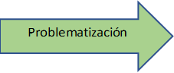  PROCESO  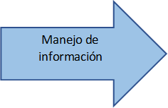 | CONFLICTO COGNITIVO.  GESTIÓN Y ACOMPAÑAM.  Construir el conocimiento Aplicar | - Para trabajar la actividad 1 y 2, solicitar a los estudiantes que sigan estos pasos:  Identificar en el texto escolar las ideas principales de las páginas 264 y 265. La empresa, un agente clave en la actividad económica  Investigar acerca de las funciones de la Cámara de comercio de su región y los tipos de empresas que la componen  •Para trabajar las actividades 3, solicitar a los estudiantes que identifiquen las ventajas y desventajas de cada tipo de empresa de acuerdo con la extensión de la responsabilidad:  ventajas Desventajas  Sociedad anónima  Sociedad de Responsabilidad Limitada  Sociedad Anónima Cerrada  •Para trabajar las actividades 4, solicitarles que destaquen las ideas clave de los documentos:  •Documento 8: Principios y responsabilidades de la empresa referentes a los derechos humanos, la conservación del ambiente y la ética.  •Documento 9: Las relaciones de las empresas, el sistema y los consumidores.  •Documento 10: Un caso exitoso de un empresario. | Imágenes  Fichas  Lápiz  Silicona  Colores | 9 min  65 min.
CIERRE | Evaluación  Y Metacog.  Se verifica el progreso de los aprendizajes respecto al propósito | - Se verifica el progreso de los aprendizajes respecto al propósito de la sesión a partir de preguntas, y reflexionando sobre como hicieron para lograrlo.  - Se contrastan los aprendizajes desarrollados en la sesión con los aprendizajes que tenía al inicio.  - Con participación de los estudiantes se extrae las conclusiones, puntualizar ideas o conceptualizaciones, recordar posturas y reflexionan sobre la producción y consumo de bienes y servicios.  - Se realiza la reflexión crítica sobre el trabajo realizado, sus dificultades y potencialidades: ¿Qué has aprendido el día de hoy? ¿Cómo lo han aprendido? ¿Por qué es importante lo aprendido? ¿Qué necesitas reforzar? ¿Cuál es tu compromiso?  - Como actividad los estudiantes investigaran otros aspectos sobre el tema y lo comentaran en la siguiente sesión. | Cuaderno de trabajo  Preguntas metacognitivas  Preguntas de autoevaluación
ACTIVIDADES DE EXTENSION:
V. RECURSOS Y MATERIALES A UTILIZAR
MATERIALES Y RECURSOS | BIBLIOGRAFÍA
  - PPT  - PC, equipo multimedia, parlantes.  - Plumones gruesos, plumones para pizarra acrílica.  - Cinta masking tape.  - Cuaderno de trabajo, lapiceros.  - Enlaces de videos en Youtube.    - Libros, periódicos y revistas de consulta impresos o en versión digital. | - Historia Geografía y Economía.  - Historia Geografía y Economía.  - Atlas geográfico del Perú y del mundo.  - Texto Escolar Hipervínculos: Editorial Santillana  - Texto Escolar Editorial Norma.  - Ministerio de Educación. Fascículo Rutas del Aprendizaje de Historia, Geografía y Economía: ¿Qué y cómo aprenden nuestros estudiantes?

INSTRUMENTO DE EVALUACION (Lista de cotejo)
Criterios de evaluación | Lo logré | Lo estoy intentando | Necesito apoyo
Organización de ideas principales en un esquema
Síntesis coherente de la información
Expone fluidamente con dominio del tema
Presencia personal acorde a la agenda escolar.

CRITERIOS DE EVALUACIÓN | SI  Cumple el criterio | NO  Cumple el criterio
Explica las relaciones existentes entre diversos hechos o procesos económicos
Utiliza conceptos sociales, políticos y económicos abstractos y complejos.
Reflexionan sobre los inicios, procesos y fin del ciclo económico
Cumple con los acuerdos de convivencia del área.

FICHA DE TRABAJO Nro. __ - II BIMESTRE-III UNIDAD
TITULO DE LA UNIDAD: DESARROLLAMOS Y FORTALECEMOS NUESTRA IDENTIDAD CULTURAL Y CIVICA.
TITULO DE LA SESION: LA EMPRESA Y SUS COSTOS DE PRODUCCION.
APELLIDOS Y NOMBRES | DOCENTE Lic. OLIVERA YARLEQUE CARMEN DINA |  |  | FECHA | junio
ÁREA | Ciencias Sociales | Grado /Sección | 3ero ABC | No. hrs | 02
PROPÓSITO DE LA SESION | Evalúan tipos de empresas, analizando las características de cada una de ellas, para reconocer el cumplimiento de sus funciones.
NOMBRE DEL ESTUDIANTE
LA EMPRESA
COMPRENDE LAS RELACIONES ENTRE LOS ELEMENTOS DEL SISTEMA ECONÓMICO Y FINANCIERO.
 | 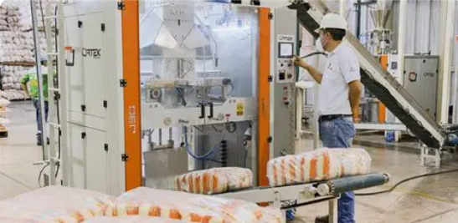
TIPOS DE EMPRESA
- Revisa la información de las páginas 264 y 265 del texto escolar. Luego, transcribe el cuadro en tu cuaderno y analiza qué empresas existen en tu comunidad o región y clasifícalas según su forma de producir bienes y servicios.

Tipo de empresas | Nombre de las empresas | ¿Cómo producnen sus bienes o servicios?
Productoras
Distribuidoras
De servicios

PROCESO LA INFORMACION
- Elabora en tu cuaderno un cuadro sinóptico acerca de los tipos de empresas según su producción de bienes o servicios y la extensión de su responsabilidad.
COMPRENDE LAS RELACIONES ENTRE LOS ELEMENTOS DEL SISTEMA ECONÓMICO Y FINANCIERO.
TIPOS DE EMPRESA
3. Lee los siguientes casos de empresas e identifica a qué tipo pertenecen.
Caso | Tipo de empresa
Un grupo de personas con experiencia en el mundo empresarial desea impulsar un nuevo proyecto. Ellas forman parte de otras empresas, por lo que prefieren encargar la gerencia a personal calificado y solo participar como miembros del directorio o accionistas. Como accionistas desean recibir las utilidades correspondientes y dividirse la responsabilidad de la empresa según las acciones que posea cada uno.
Un grupo de cinco peruanos emprendedores desea abrir una pequeña cadena comercial de tiendas de abarrotes. Han solicitado un préstamo para implementarla, pero el pago los ha dejado bastante ajustados en las cuentas no desean que por eso su patrimonio personal se vea afectado. Ellos desean que todo se limite a lo aportado al negocio.
Una persona tiene un capital importante que desea invertir en una empresa. Además, le gusta gestionar su dinero cambiando el lugar en el que invierte y comprando y vendiendo sus acciones a otras personas obtener más rentabilidad.
GESTIONA RESPONSABLEMENTE LOS RECURSOS ECONOMICOS
La empresa, un agente clave en la actividad económica
- Lee los Docs. 8,9 y 10 de la página 268 del texto escolar. Luego, responde.
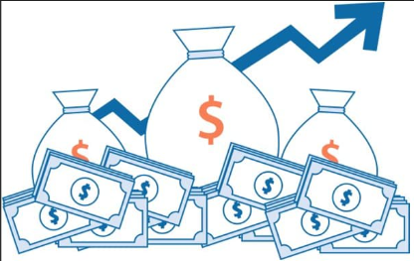 | - Explica por qué se afirma que los intereses de las empresas y de los trabajadores son opuestos en algunos casos y cómo, desde tu opinión, se podría superar esta diferencia.
 | - En la actualidad, ¿cómo se debe gestionar la organización de los trabajadores en las empresas?
- Si fueras un empresario, ¿Cuál desearías que fuera tu perfil? ¿Por qué? | 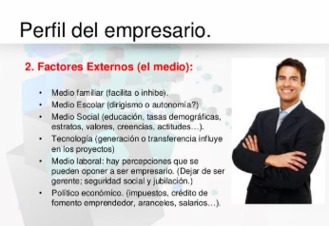
GESTIONO RECURSOS RESPONSABLEMENTE: La negociación laboral: patronales y sindicatos
- En el siguiente cuadro, explica cuáles son los intereses de las empresas y de los trabajadores en nuestro sistema económico.
Empresas | Trabajadores
 | 

- En la relación empresas-trabajadores, ¿en qué contexto surgieron los sindicatos y cuáles fueron sus demandas? Averigua qué sindicatos existen en tu localidad o región.
- Lee el Doc. 11 de la página 269 del texto escolar y explica por qué cada vez más empresas están dispuestas a practicar la responsabilidad social dentro de sus gestiónes.
Criterios de evaluación | Lo logré | Lo estoy intentando | Necesito apoyo
Organización de ideas principales en un esquema
Síntesis coherente de la información
Expone fluidamente con dominio del tema
Presencia personal congruente con lo establecido en la agenda escolar.

